МЧС России

ГЛАВНОЕ УПРАВЛЕНИЕ
МИНИСТЕРСТВА РОССИЙСКОЙ ФЕДЕРАЦИИ
ПО ДЕЛАМ ГРАЖДАНСКОЙ ОБОРОНЫ,
ЧРЕЗВЫЧАЙНЫМ СИТУАЦИЯМ И ЛИКВИДАЦИИ
ПОСЛЕДСТВИЙ СТИХИЙНЫХ БЕДСТВИЙ
ПО КАЛУЖСКОЙ ОБЛАСТИ
УПРАВЛЕНИЕ НАДЗОРНОЙ ДЕЯТЕЛЬНОСТИ
И ПРОФИЛАКТИЧЕСКОЙ РАБОТЫ
ОТДЕЛ НАДЗОРНОЙ ДЕЯТЕЛЬНОСТИ
И ПРОФИЛАКТИЧЕСКОЙ РАБОТЫ
МАЛОЯРОСЛАВЕЦКОГО РАЙОНА
249094 Калужская область, г. Малоярославец,
ул. Аузина, д. 27а.
тел: и факс (48431) 3-08-90
«14 » ___12____ 2020г. № ____831_/_3-13-14_____
.
Уважаемые коллеги!

На территории Малоярославецкого района Калужской области в 2020 году произошел рост пожаров (на 37,5 % относительно аналогичного периода 2019 г.).

В связи с изложенным, и в связи с наступлением Новогодних и Рождественских праздников, прошу Вас принять меры по распространению наглядной противопожарной агитации в местах массового пребывания граждан (места остановок общественного и железнодорожного транспорта, дома культуры и т.п.).

Материал агитации прилагается.

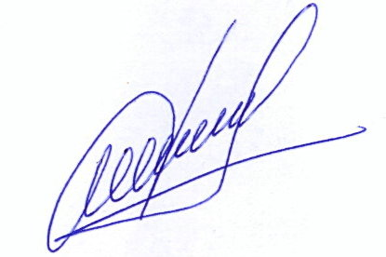
Начальник ОНДиПР
Малоярославецкого района
подполковник внутренней службы Мальков Д.В.

исп. Кирюшин А.А.
тел. 8(48431) 3-08-90

